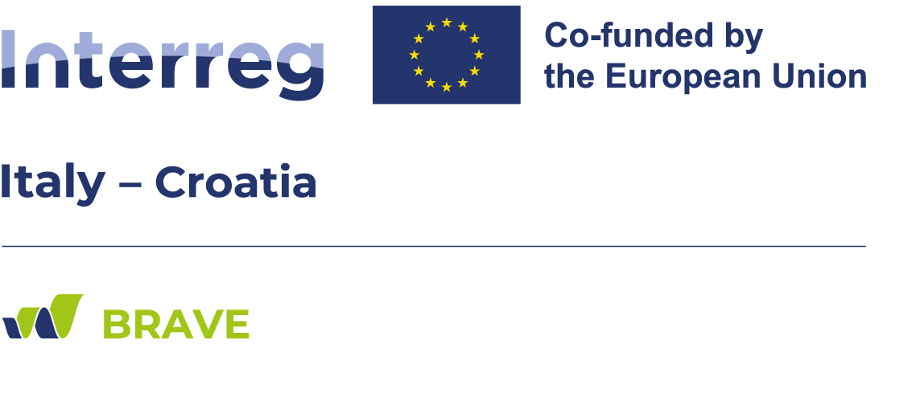
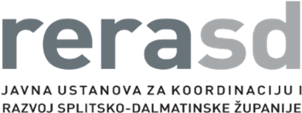

PRILOG IV. IZJAVA O NEKAŽNJAVANJU

kojom ja ____________________________iz_________________________________
(ime i prezime) (mjesto i adresa stanovanja)
broj osobne iskaznice _____________________izdane od________________________
kao osoba ovlaštena za zastupanje
(naziv, mjesto i adresa sjedišta gospodarskog subjekta, OIB)
pod materijalnom i kaznenom odgovornošću izjavljujem, da niti ja osobno, niti naprijed navedeni gospodarski subjekt, niti osobe koje su članovi upravnog, upravljačkog ili nadzornog tijela ili imaju ovlast zastupanja, donošenja odluka ili nadzora gore navedenog gospodarskog subjekta, nismo pravomoćno osuđeni za bilo koje od slijedećih kaznenih djela odnosno za odgovarajuća kaznena djela prema propisima države sjedišta gospodarskog ili države čiji je državljanin osoba ovlaštena po zakonu za zastupanje gospodarskih subjekata: jedno ili više slijedećih kaznenih djela:
- sudjelovanje u zločinačkoj organizaciji, na temelju
  - članka 328. (zločinačko udruženje) i članka 329. (počinjenje kaznenog djela u sastavu zločinačkog udruženja) Kaznenog zakona
  - članka 333. (udruživanje za počinjenje kaznenih djela), iz Kaznenog zakona (»Narodne novine«, br. 110/97., 27/98., 50/00., 129/00., 51/01., 111/03., 190/03., 105/04., 84/05., 71/06., 110/07., 152/08., 57/11., 77/11. i 143/12.)
- korupciju, na temelju
  - članka 252. (primanje mita u gospodarskom poslovanju), članka 253. (davanje mita u gospodarskom poslovanju), članka 254. (zlouporaba u postupku javne nabave), članka 291. (zlouporaba položaja i ovlasti), članka 292. (nezakonito pogodovanje), članka 293. (primanje mita), članka 294. (davanje mita), članka 295. (trgovanje utjecajem) i članka 296. (davanje mita za trgovanje utjecajem) Kaznenog zakona
  - članka 294.a (primanje mita u gospodarskom poslovanju), članka 294.b (davanje mita u gospodarskom poslovanju), članka 337. (zlouporaba položaja i ovlasti), članka 338. (zlouporaba obavljanja dužnosti državne vlasti), članka 343. (protuzakonito posredovanje), članka 347. (primanje mita) i članka 348. (davanje mita) iz Kaznenog zakona (»Narodne novine«, br. 110/97., 27/98., 50/00., 129/00., 51/01., 111/03., 190/03., 105/04., 84/05., 71/06., 110/07., 152/08., 57/11., 77/11. i 143/12.)
- prijevaru, na temelju
  - članka 236. (prijevara), članka 247. (prijevara u gospodarskom poslovanju), članka 256. (utaja poreza ili carine) i članka 258. (subvencijska prijevara) Kaznenog zakona
  - članka 224. (prijevara), članka 293. (prijevara u gospodarskom poslovanju) i članka 286. (utaja poreza i drugih davanja) iz Kaznenog zakona (»Narodne novine«, br. 110/97., 27/98., 50/00., 129/00., 51/01., 111/03., 190/03., 105/04., 84/05., 71/06., 110/07., 152/08., 57/11., 77/11. i 143/12.)
- terorizam ili kaznena djela povezana s terorističkim aktivnostima, na temelju
  - članka 97. (terorizam), članka 99. (javno poticanje na terorizam), članka 100. (novačenje za terorizam), članka 101. (obuka za terorizam) i članka 102. (terorističko udruženje) Kaznenog zakona
  - članka 169. (terorizam), članka 169.a (javno poticanje na terorizam) i članka 169.b (novačenje i obuka za terorizam) iz Kaznenog zakona (»Narodne novine«, br. 110/97., 27/98., 50/00., 129/00., 51/01., 111/03., 190/03., 105/04., 84/05., 71/06., 110/07., 152/08., 57/11., 77/11. i 143/12.)
- pranje novca ili financiranje terorizma, na temelju
  - članka 98. (financiranje terorizma) i članka 265. (pranje novca) Kaznenog zakona
  - članka 279. (pranje novca) iz Kaznenog zakona (»Narodne novine«, br. 110/97., 27/98., 50/00., 129/00., 51/01., 111/03., 190/03., 105/04., 84/05., 71/06., 110/07., 152/08., 57/11., 77/11. i 143/12.)
- dječji rad ili druge oblike trgovanja ljudima, na temelju
  - članka 106. (trgovanje ljudima) Kaznenog zakona
  - članka 175. (trgovanje ljudima i ropstvo) iz Kaznenog zakona (»Narodne novine«, br. 110/97., 27/98., 50/00., 129/00., 51/01., 111/03., 190/03., 105/04., 84/05., 71/06., 110/07., 152/08., 57/11., 77/11. i 143/12.), ili
odnosno za odgovarajuća kaznena djela koja, prema nacionalnim propisima države poslovnog nastana gospodarskog subjekta, odnosno države čiji je osoba državljanin, obuhvaćaju razloge za isključenje iz članka 57. stavka 1. točaka od (a) do (f) Direktive 2014/24/EU.

U ________________, dana _______________ 2025.

M.P.
M.P. | (ime, prezime i potpis ovlaštene osobe)

Napomene: Predmetni obrazac dan je kao ogledni primjerak i Ponuditelj može koristiti i drugi oblik uz poštivanje minimalnog sadržaja. Izjava ne smije biti starija od dana slanja/objave Poziva na dostavu ponuda.

Ovu izjavu potpisuje/u osoba/e ovlaštena/e za zastupanja gospodarskog subjekta u skladu s ovlastima navedenim u Izvatku iz sudskog registra. Potpis na izjavi ne mora biti ovjeren od strane javnog bilježnika.

